Lista de Exercícios 2

## TEOREMAS DA ÁLGEBRA DE BOOLE

|  |  |
| --- | --- |
| Ordem | Teoremas |
| 1 | A . 0 = 0 |
| 2 | A . 1 = A |
| 3 | A . A = A |
| 4 | A .  = 0 |
| 5 | A + 0 = A |
| 6 | A + 1 = 1 |
| 7 | A + A = A |
| 8 | A + = 1 |
| 9 | A + B = B + A |
| 10 | A . B = B . A |
| 11 | A + ( B + C)= ( A+B)+ C |
| 12 | A.(B.C) = (A.B).C = A.B.C |
| 13 | A . (B + C) = A . B + A . C |
| 14 | A + A . B = A |
| 15 | **A + . B = A + B** |
| 16 | A . (+ B) = A . B |
| 17 | A . ( A + B) = A |
| 18 | A + B . C = (A + B) . (A + C) |
| 20 | A . B  + A .  = A |
| 21 | (A + B) . (A + ) = A |
| 22 | A . B +  . C = (A + C) . ( + B) |
| 23 | (A + B) . (+ C) = A . C +  . B |
| 24 | A . B + . C + B . C = A . B +  . C |

**Leis de De Morgan**

|  |  |
| --- | --- |
| 25 |  |
| 26 |  |

Portas Lógicas e Álgebra de Boole

1 – De acordo com a figura 1:

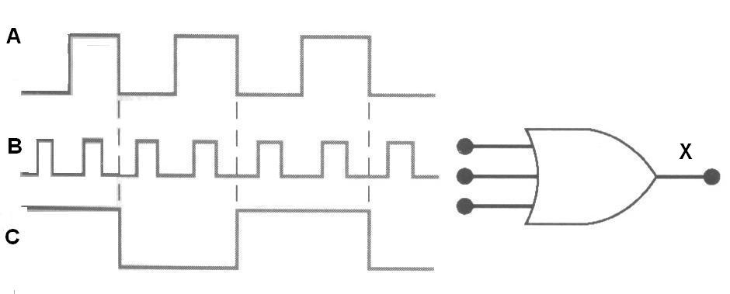

Figura 1

1. Desenhe a forma de onda da saída x;
2. Escreva a expressão Booleana da saída x;
3. Supondo que a entrada A agora é colocada em curto com +5V (nível lógico 1). Desenhe a nova forma de onda da saída x;

2- Troque a porta OR da figura 1 por uma porta AND e repita o item a.

3 – De acordo com a Figura 2:

1. Escreva a expressão Booleana para a Figura 2.a e faça a tabela verdade para todas as possíveis combinações de entrada.
2. Escreva a expressão Booleana para a Figura 2.b e faça a tabela verdade para todas as possíveis combinações de entrada.

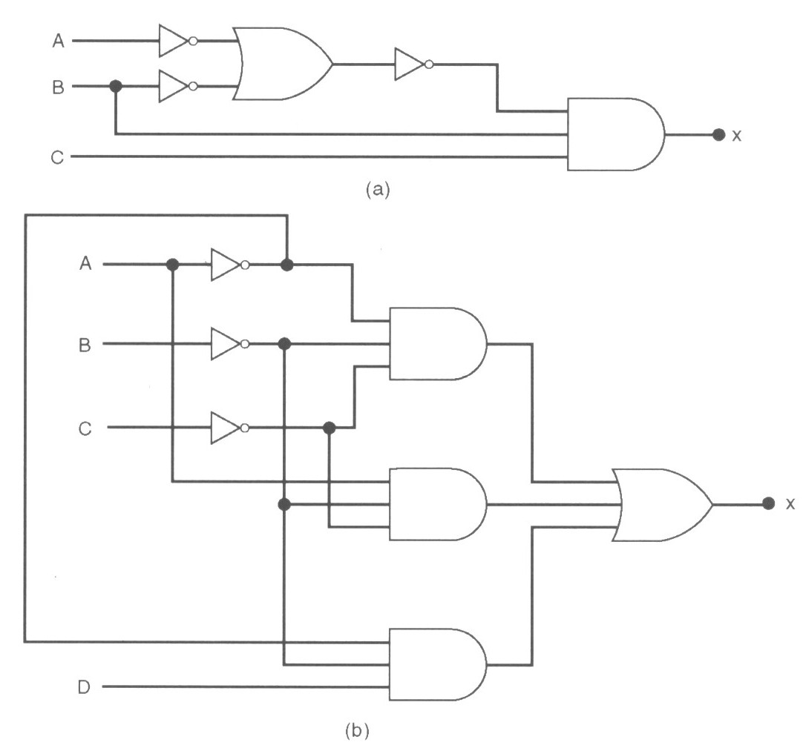

Figura 2 – a) circuito 1 b) circuito 2

4 – Para cada uma das seguintes expressões. Construa os circuitos lógicos correspondente, utilizando portas AND, OR e NOT.

a) 

b) 

c) 

d) 

5 - Simplifique as expressões abaixo utilizando os teoremas da Álgebra de BOOLE.

a) 

b) 

6. Mostre como  pode ser implementado com uma porta NOR e outra porta NAND cada uma de duas entradas.

## 7. Prove os teoremas da álgebra de boole 15.

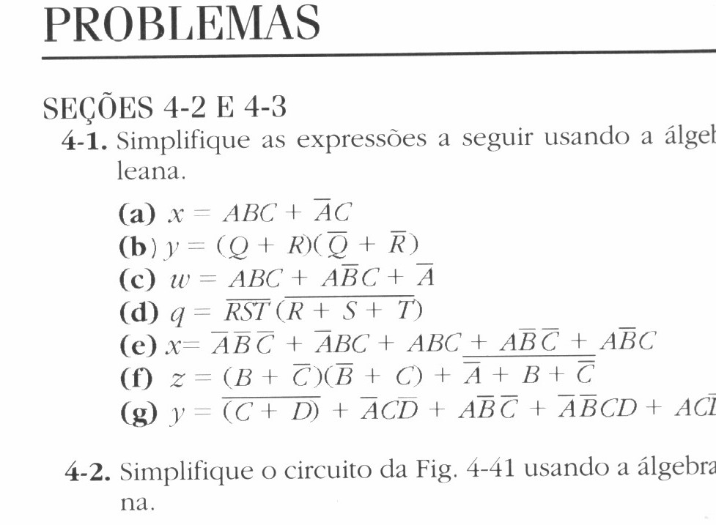

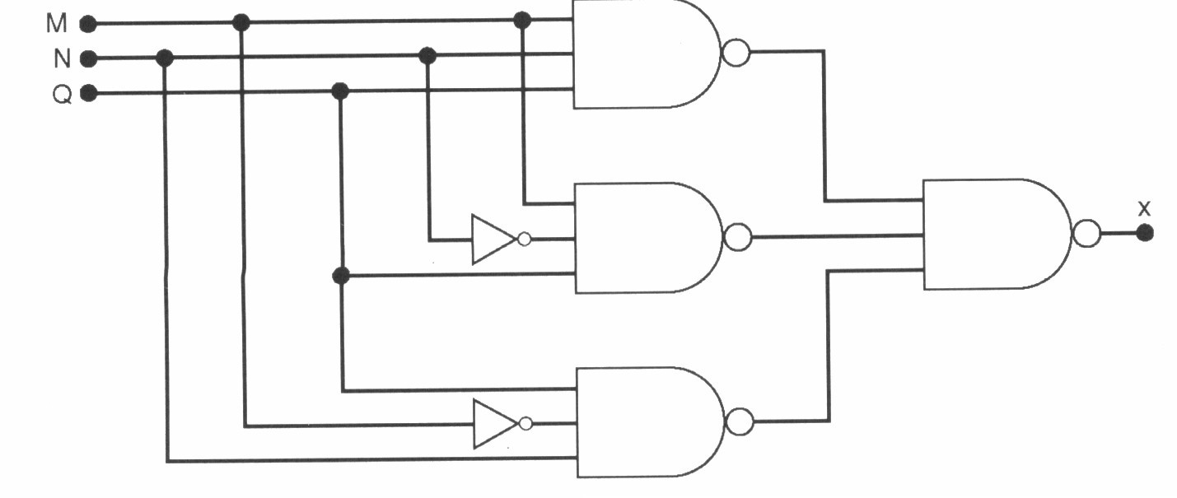

**Respostas**

3)

a) x=ABC

b) $x=\sum{1,0,9,8,,3}$

4)

a) x=ABC

b)

c)

d)

5)

a)

b)

6) Para resolver, trabalhe a expressão conforme abaixo, usando Demorgan.



7) utilize de Morgan no próprio teorema e manipule os termos.

Problemas

4.1

a) x= $\overline{A}$ C+BC

b) $y=Q$

c) $w=\overline{A}+C$

d) $q=\overline{R}\overline{S}\overline{T}$

e) $x=\overline{B}\overline{C}+BC+AC$

f) $z=\overline{B}\overline{C}+BC+A\overline{B}C$

g) $y=\overline{C}\overline{D}+A\overline{C+}\overline{A}\overline{B}C+\overline{A}C\overline{D}$